AI 음성권리 보호 생태계 구축과 두비덥 Key Stone 포지셔닝 전략(안)

AI 기술 발전으로 음성 복제 기술이 널리 퍼지면서 음성의 독립적 권리 보장 이슈가 확대되고 있다. 특히 전문 연기자 음성의 경제 가치가 명확히 인정받지 못하는 사각지대가 존재하는 것이다.
따라서, AI 복제 음성이 독립된 경제재로 유통 될 수 있는 법적, 제도적 보완이 필요하다.본 문서에서는 두비덥이 대한 음성 저작권협회와 협력하여 음성 권리를 효과적으로 보호하고 공정한 수익 분배 모델을 구축하는 전략에 대해 정리하고자 한다.

- 현재 음성 자체는 명시적인 저작물로 인정되지 않는다.
다만, 연기 결과물에 대해서는 저작권자가 아니더라도 이용(복제, 전송, 재생, 2차 저작물 작성 등) 관련 권리를 주장할 수 있는 간접적인 보호 메커니즘은 존재한다.
간접 보호 메커니즘
1. 부정경쟁방지법 | 유명인의 음성은 부정경쟁방지법 제2조 제1호에 따라 보호받을 수 있다. 이 법은 "널리 인식되고 경제적 가치를 가지는 타인의 음성"을 무단으로 사용하여 경제적 이익을 침해하는 행위를 금지하고 있다.
2. 저작인접권 | 실연자의 권리로서 음성이 간접적으로 보호받을 수 있다.실연자는 자신의 실연을 복제, 배포, 송신에 대한 보상청구권도 보유한다.
하지만, “(1)가수 보컬”과 달리 “(2)배우/성우(이하 연기자) 음성”의 실연권은 한계가 있다.
- 권리 식별
- 가수 보컬은 음원으로 독립되어 유통됨으로써 실연권이 상대적으로 명확하게 관리된다.
- 반면, 하나의 작품으로 제작, 배급되는 영화나 드라마 등에서는 음성은 독립 실연권으로 분리되지 않고 있다.
- 경제적 가치
- 가수 보컬은 음반 판매, 스트리밍, OST, 공연 등 다양한 유통 채널에서 수익 창출이 가능하고, 저작인접권에 의한 보상체계가 존재한다.
- 연기 음성은 음성만을 따로 Licensing되지 않는다.즉,개별 음성의 경제가치 산정기준이 존재하지 않는다.
- 법적 제도
- 가수 보컬에 대해서는 오랜 기간에 걸쳐 제도가 마련되어 왔지만, 음성 연기자의 권리는 작품 계약 조건에 귀속되어 왔다.
요약하면, 가수 음성은 독립적인 경제적 가치가 명확하며 실연권 보호 체계가 확립되어 있지만, 연기자 음성은 그 자체 가치가 유통될 수 없기 때문에 “출연 보상”이상의 권리 확장은 어려운 것이다.
하지만, AI 음성 복제 기술이 등장함으로써 “음성 권리” 개념이 구분되기 시작 했으며,음원과 같은 “독립적 경제 가치” 로서 보호되어야 할 필요성이 명확해지고 있다.
- AI기술은 음성 권리 보장을 위한 환경 마련을 요구하고 있다.
AI 음성의 권리 침해는 “1. 특정인의 AI 음성모델 서비스를 제공”하는 경우와 “2. 특정인의 음성 데이터를 활용”하는 경우로 크게 구분된다. 두 경우 모두 “인격권”과 “퍼블리시티권” 침해 이슈가 맞물려 있다.
 | 1. AI 음성모델 서비스 제공 | 2.음성 데이터 활용
내용 | 개별 연기자의 AI 음성 모델을 사전에 구축한 뒤, 제3자(회사 또는 개인)에게 음성합성 서비스를 제공 | 음성 데이터(예: 유튜브, 방송 클립, 오디오 북 샘플 등)를 직접 수집하거나, 음성 합성 플랫폼에 업로드하여 특정인과 매우 유사한 목소리를 생성하여 활용
쟁점 | - 해당 모델이 지속해서 특정인의 목소리를 ‘재현’하는 역할을 하므로, 원 목소리 당사자와 계약 및 동의가 핵심 쟁점  - 사용 범위(광고, 방송, 게임, 오디오 북 등), 기간, 보수 체계, 재판매 등에 대한 구체적 조항이 중요 | - 합성 음성이 “원본 실연의 표현적 특징(억양, 감정선 등)을 실질적으로 재현”하는 것이므로, 2차 저작물 작성권(또는 이용 허락)을 득해야 함  - 음성 합성물이 해당 인물의 사회적 평판을 손상하거나, 허위 정보를 일으키면 처벌(정보통신망법 등) 될 수 있음.
이슈 | 실연자 동의, 권리범위, 대가산정, 관리책임 | 퍼블리시티권, 인격권, 개인정보 보호
특히, 연기자 음성에는 오랜 시간 동안 쌓은 노하우와 경력이 녹아 있어 개인의 경제 가치와 브랜드 이미지를 창출하는 핵심 자산이다. 따라서, 이를 무단 복제하는 연기자의 경제권을 침해하는 것이다.따라서,이를 보호하기 위해 아래 사항이 정리되어야 한다.
- “음성” 퍼블리시티권 명확화
- 인격적 표시: 목소리는 개인의 이미지와 밀접하게 연결되어 있기 때문에, 퍼블리시티권을 통해 무단 사용이나 왜곡에 대한 보상과 금지 청구권이 부여되어야 한다.
- 경제적 가치: 컨텐츠 제작, 광고, 미디어 매체 등에서 활용하는 경우 라이선스가 관리되어야 한다.
- 기존 실연권과의 구분
- 기존 실연권 보호 유지: 기존 제작방식에 따른 자연인의 개별 실연(예, 녹음된 보컬, 연기 음성)은 지금과 같은 저작인접권이 적용된다.
- 퍼블리시티권 보완: 연기자 AI 모델 활용은 인격권과 퍼블리시티권이 보장되어야 한다.
- 개인정보 보호법 강화
- AI 학습에 이용하기 의해 ‘생체 특성 정보(목소리)’를 수집, 저장, 활용할 경우 보다 엄격한 동의 절차, 보안 조치 등을 위한 제도가 필요하다.
- 인증 및 추적 기술 개발
- 블록체인, 워터마크, 프로토콜 등을 통해, “정당하게 계약한 라이선스로 제작된 AI 음성”과 “무단, 불법으로 제작된 AI 음성”을 구분할 수 있는 기술 토대가 이뤄져야 한다.
이 외에도 표준 계약, 투명한 수익 분배, 사회적 인식 개선 등이 필요하다.
- 두비덥은 음성권리 보호 생태계의 Key Stone으로 포지셔닝 해야 합니다.
두비덥은 “대한 음성 저작권 협회”와 함께 음성권리 보호 생태계의 Key Stone 전략을 추진해야 한다.
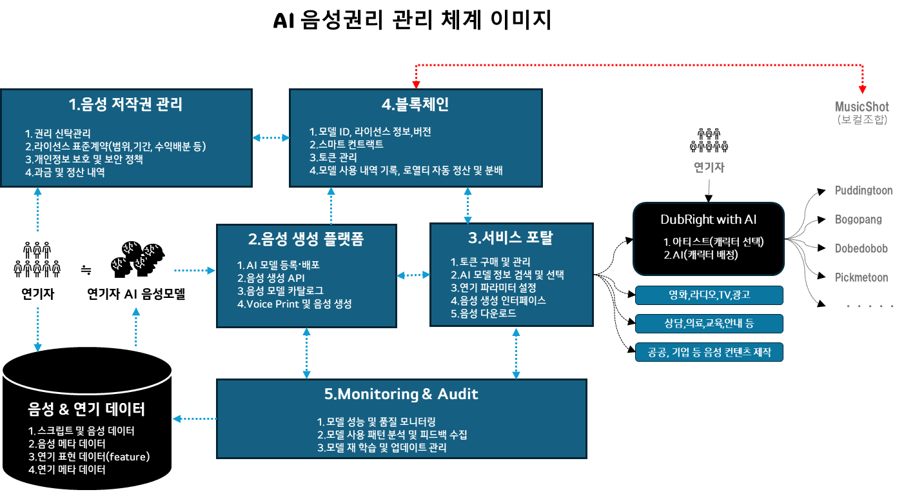
- 음성 저작권 관리
대한 음성 저작권 협회 주관으로 정책과 규제, 권리 신탁, 표준 계약, 데이터 활용 가이드 라인, 기술표준, 교육 프로그램, 캠페인 등 음성 권리 보호에 필요한 제반 토대 구축 활동을 수행해야 한다.
- 계약 체계 정비
- 연기자와 협회 간 계약서에 AI 활용 조항을 명시하고, AI 모델 구축/활용 범위와 로열티 구조 등에 대한 계약 표준을 마련해야 한다.
- 기술 가이드
- Voice Print, 모델 생성, 복제 방지, 데이터 보안 등 AI 기술 guidelines을 수립해야 한다.
- 권리 확장
- 기존 실연권 보호 범위에 “AI 모델을 통한 실연 재현” 부분을 명시하고, 2차 저작물 범위를 구체화해야 한다.
- 음성 생성 플랫폼
AI 음성 모델을 등록, 배포, 업데이트 등을 관리하는 플랫폼이 구축되어야 한다
- 모델 레지스트리
- 모델 메타데이터 (학습 데이터 정보, 라이선스 정보, 권리자 정보 등)이 등록된다..
- 음성 합성 모듈
- 사용자가 입력한 텍스트(대사·지시사항)에 따라 음성 합성을 처리한다.
- 요청 시, “사용권한 토큰 보유 여부”와 “해당 모델 ID”가 매칭되는지 확인한다.
- 사용 로그
- 음성합성 요청이 발생할 때마다 “사용 모델 ID”, “사용 문장 수 혹은 총 시간”, “요청자 ID”, “사용 시각”을 블록체인에 기록한다.
- 서비스 포탈
AI 음성 모델 검색, 토큰 구매, 음성 생성 요청 및 음성 파일 다운로드 등을 처리 할 수 있는 시스템이 필요하다..
- AI 음성 모델 마켓플레이스
- 모델 정보 (Voice Print, 샘플 음성, 라이선스 정보, 가격 정보, 사용자 리뷰 등)를 검색, 확인한다.
- 음성 생성 인터페이스
- 텍스트(텍스트 직접 입력, 파일 업로드), 연기 지시(텍스트 태그, 드롭다운 메뉴, 슬라이더), 음성 생성 옵션 설정 (속도, 톤, 감정 강도 조절), 생성된 음성 미리 듣기 및 다운로드 기능을 처리한다.
- 토큰 구매 및 관리
- AI 음성 모델 사용 토큰 구매 , 구매 토큰 목록, 토큰 잔액 조회 등을 처리 한다.
- 블록체인
- 스마트 컨트랙트 관리
- “AI 모델 사용 계약(사용 조건, 로열티 조건 등)”과 “모델 소유권/사용권” 스마트 컨트랙트를 배포, 관리한다.
- 사용 내역 기록
- 모델 사용 내역 (“어떤 모델을 사용했는지, 몇 문장을 합성했는지, 언제 사용했는지” 등)을 기록한다.
- 로열티 정산 및 분배
- 스마트 컨트랙트에 정의된 로열티 조건 (문장당 비용, 총 재생 시간 기준 등) 및 사용 내역을 기반으로 로열티를 분배한다.
- 토큰 발행 및 관리
- AI 모델 사용 권한 토큰을 발행하고 소유권 관리 기능을 제공하며, 발행 시 모델 종류, 사용 기간, 사용 횟수, 권한 범위 등 다양한 조건을 설정한다.
- 5대 Initiatives에 대한 Working Group 구성이 필요하다.
- 합성 기술 및 품질 확보
- AI 모델 품질은 이 사업의 Key이다.
- 감정과 억양 표현의 세밀한 제어, 고품질 데이터 확보, 맥락적 연기를 위한 예측 기술 확보 방안이 마련되어야 한다
- 공신력 확보
- 음성 제공자와 이용자 모두에게 안심하고 거래할 수 있는 환경을 제공하며, 규제 당국이나 업계 단체에도 책임 있는 모델로 인정받는 것이 중요하다.
- 특히, 향후 정부의 AI 인증 체계나 콘텐츠 진위 검증 인프라와 연계할 때 표준 interoperable 플랫폼으로 자리매김 되어야 한다.예를 들어 한국저작권위원회나 방송사 연합체가 음성 합성물에 대한 블록체인 인증을 요구한다면, 두비덥의 기술을 바로 활용할 수 있어야 한다.
- 계약관리 체계 수립
- 성우, 크리에이터, 법률 전문가들과 협력하여 AI 음성 라이선싱에 특화된 표준 계약서와 요율 체계를 정립해야 한다.
- 계약 체결과 로열티 정산을 스마트 컨트랙트로 자동화하여 연기자, 콘텐츠 제작자 입장에서 합리적인 비용으로 명품 보이스를 쓸 수 있는 윈윈 구조가 되는 방안이 제시 되어야 한다.
- 글로벌 확장 전략
- 유명 연기자들의 AI 보이스를 모아 “한국어 성우 레전드 컬렉션”을 만들고, 애니메이션 더빙이나 게임 주인공 보이스에 바로 활용하게 하는 식으로 수요를 선점해야 한다.
- “한국에서 검증된 권리보호형 AI 보이스 플랫폼”이라는 비전을 가지고 확장하는 전략이다.
- 폭넓은 음성 풀과 파트너십 확보
- 플랫폼의 네트워크 효과를 극대화하려면 다양한 목소리가 다수 확보되어 있어야 하며, 동시에 그 수요처(콘텐츠 제작자)도 폭넓게 연결되어야 한다.초기에는 인지도 있는 성우나 유명인 몇몇의 참여를 이끌어내어 플랫폼 홍보 효과를 얻고, 점차 풀을 확대하는 전략이 필요하다.
- 수요 측면에서도, 미디어 제작사, 광고 에이전시, 게임 개발사, 유튜버 등 타깃 고객군마다 맞춤 영업과 제휴를 개발해야 한다. 예컨대 게임 업계를 공략하려면 Unity나 언리얼 등에 플러그인 형태로 연동하거나 주요 게임사와 NPC 음성 공급 계약을 맺는 식의 전략을 취할 수 있다.광고업계라면 대행사들과 라이선스 패키지 딜, 미디어라면 방송국과 아카이브 음성 체계 구축 파트너십 등을 모색 할 수 있다.

연기자 AI 음성 모델

